Jueves
29
de junio

Primero de Primaria
Lengua Materna
(clase bilingüe)
Escribo los consejos que me dan

Aprendizaje esperado: escribir por sí mismos textos sencillos respetando el modo de organización de estos textos, a partir de modelos gráficos escritos previamente de forma colectiva.

Énfasis: escribe consejos siguiendo las formas culturales en que los dicen los abuelos y los ilustra.

¿Qué vamos a aprender?

Conocerás más acerca de la comunidad indígena de Paso de Álica, municipio Del Nayar, Estado de Nayarit, hablantes de la lengua huichol (wixarika).

¿Qué hacemos?

Antes de iniciar esta sesión, la profesora Alma originaria de la comunidad indígena de Paso de Álica, hablante de la lengua huichol te cuenta cómo es el lugar donde viven, lee con atención.

Español  El nombre de mi comunidad es en honor a Manuel Lozada (el tigre de Álica), ya que solía transitar por la Sierra del Nayar, la comunidad se encuentra por el embalse de la presa de Aguamilpa del río Santiago. Los señores y jóvenes de la comunidad se dedican a la pesca, hace bastante calor durante el día, los niños van a la escuela y por las tardes juegan en la cancha de la comunidad, las señoras amas de casa en sus ratos libres se dedican a bordar y a hacer artesanías con chaquira. | Huichol (wixarika)  Ne kiekari mɨpaɨ pɨtiutaterɨwarie Manuel Lozada titewatɨ tsiemiemekɨ mɨkɨ mukuyeikakai naitsarie, ta kiekari ´atuxame titewatɨ (Santiago) tetsita pɨtama, ukirawetsixi temariri meteyɨnɨtɨ mepɨtikwaitsɨpa, tukarikɨ tsipɨkatiɨ kɨxɨxɨre, tɨɨri memɨtewaɨkitɨariwa memeta´axe taikaita mɨratiwaikatɨretsie memetiwaika. ´ukarawetsixita yukie memɨtekuwaɨwa kepauka memuka´uxipiwe memɨte´utixuxuwe, memɨti ´itsa, kuka memuwewie.

Español  Te invito a que observes el siguiente video para que conozcas un poco más de la cultura huichol, ¡las artesanías! ¿Qué te parece? | Huichol (wixarika)  Kepera´eriwa, ´ikiya tepixeiya, pemutimaikaki ketemutetiyuruwa wixaritari.  ¿petixeiyamiki?

- Artesanía wixarika. "Artes vivas". En cada capítulo una pieza de arte indígena cobra vida.
https://youtu.be/0Nl1hZOFwWg

¡Qué interesante vídeo! Te muestra la hermosa labor de la artesanía, todo lo que elaboran con la chaquira, también los cuadros que hacen con estambre, ¡es todo un arte!

Español  También lo que es un arte, son los bordados, ¿Has observado qué coloridos son? Y en todas las artesanías están presentes los elementos de su cultura y de la naturaleza. | Huichol (wixarika)  Mupai piane, xika matsiunakire ´iki ´ikiya ´aixi kani´aneni, wewiya miti´ikita, xuiyate, xika peixexeiyani yiki ´anenenemeki puku´´uretika, iki naime wewiya titamutixuawe titatsie wixaritari memiteu´wawaire.

Español  Ahora que ya conoces más sobre la lengua y cultura huichol (wixarika), inicia esta sesión, ¿Te parece? | Huichol (wixarika)  Kami, ´iki xemite´etima ne ´etsie timieme, tepitayuaniri ´iki ikitiarika  ¿keperaeriwa?

Español  Vas a recuperar parte del trabajo que hiciste en la sesión anterior, además, comparte por medio de escritos y dibujos en huichol (Wixarika) y español consejos y vivencias con los abuelos. | Huichol (wixarika)  tepitetixata takai´atu kepai temuteutiyuri ketemute´uxa. ´iki ´iki tepiyetuani ´itirika ya xeik´ia ´ikiya, mupaita xatsika ya ketemiteatiyuriximi tateukarima wa amatia, wixarikaki ya xeikia teiwariki.

Español  En la sesión anterior que se llamó: Consejos de los ancianos sabios, aprendiste de esos consejos que te dan tus padres y abuelitos. Ellos son los mejores confidentes, los mejores compañeros de juegos, los que mejor te cuidan y los mejores en dar consejos.  Recuerda qué es un consejo. | Huichol (wixarika)  Xi´ka xeayueriwaka takai´atu ta ´ikitiarika mititewakay “ta teukarima wa ´ixatsi”, temute´utixa kepauka memutatsiyetuiriwa. Mime memitatsi ´enie, ta ´amatia memutiwaika, memitatsi´i, xatsika ´aiximi´ane memuyetuaya.  Tepaye´rieni tita ´ixatsika

Consejos

Español  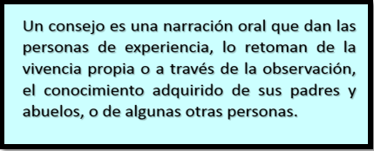 | Huichol (wixarika)  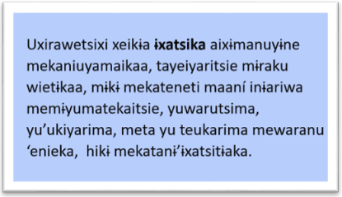

Español  Para esta actividad necesitas, una fotografía de alguno de tus abuelitos. Pero, si no tienes, no te preocupes. Puedes dibujar a tu abuelito, abuelita o a tus papas. | Huichol (wixarika)  Tepitayuani, ´iki ta ´ikitiarikatsie ta teukarima wa ´ikiya tepaiye´uaka, xuka peka´eixeiyani pepiwati´ike a xapatsie.

Español  La foto, es para que te inspires. Es muy importante que las niñas y niños como tú que están aprendiendo a escribir en su lengua indígena, escriban cada vez mejor. | Huichol (wixarika)  Miki ´ikiya tsie tekaaniereti tepiti´itiani, tiiri ´aiximemeuta´itiaweniki wixarikaki ya xeikia teiwariki.

¿Te das cuenta de que hablar y escribir una lengua indígena es una gran ventaja? ¡Aprendes más cosas!
Español  Ahora, elabora una lista de las actividades o momentos que pasas con tus abuelos. | Huichol (wixarika)  ´iki teputeti´itiani ketemuteutiyuruwa ta teukarima wa ´amatia

También lee la siguiente lista en la que se mencionan una serie de actividades que en la cultura wixarika los niños y niñas comparten con sus abuelos, quizás se asemejan a las que llevas a cabo con los tuyos.

Español  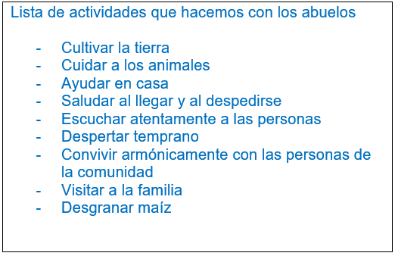 | Huichol (wixarika)  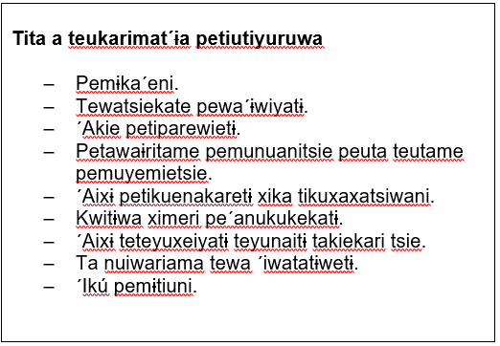

Español  Son bastantes las actividades. ¿Qué te parece, si ahora observas tu foto o dibujo de tus padres o abuelos?  Observa la foto, y trata de recordar algún momento en el que tus abuelos te hayan dado algún consejo, que puede ser cuando lo acompañaste a la milpa. Cuando visitaron a algún familiar o algún otro momento que hayas pasado con él o con ella. | Huichol (wixarika)  kwinie pitipaime kememuteetiyuruwa, ´ikita wa ikiya tepixeiya.  Tiiti xemeta xe teukarima waikiya xexeiyati xeneta´erietikikani xika xe teukarima ´ixatsika xetsiyetuirieni. ´awaipa xuka mexetsaniwitini, yatinike tinaime wa ´tsie.

Fotos

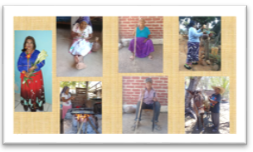 | 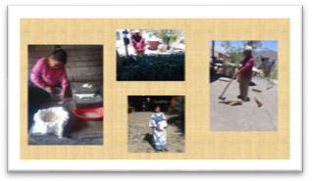

Puedes hacer esta actividad con la foto de tus abuelos, te apoyas en la lista que has hecho acerca de las actividades que realizas o compartes con ellos.

La lista de las actividades con los abuelos es muy importante. Es una manera de que recuerdes esos momentos que has compartido o vivido con ellos.

Español  Ahora, escribe cómo fue ese momento con tu abuelo o abuela y qué consejo te dio. Puedes preguntarle a tus padres o hermanos sobre algún consejo que te hayan dado, por si no recuerdas bien. Ellos pueden ayudarte.  ¿Qué te parece si lo escribes en una hoja de papel o en tu cuaderno? | Huichol (wixarika)  ´Ikita pepuraka´itiani miki miya pemutikueriwa, xemete xe kie xe ´iwama ya xeikia xe papama xeniwaruta´iwawiya xatsika xika meyetuani, miki mematsi parewieni.  ¿kepera´eriwa tepiteti´ itiani ta xapatsie, kepai xemutetiyuruwa?

Español  Vas a escribir, de acuerdo a lo que recuerdes, o puedes escribir el consejo que te dieron. Y puedes incluir ilustraciones o dibujos, esto muchas veces ayuda a que comprendas mejor el mensaje. Toma en cuenta el espacio para las ilustraciones. | Huichol (wixarika)  ´Kamitsi´iki tepute´akaitiani xikate´ayueriwaka, ´ixatsika mematsiuyetuirie, petiwewieti, peraka´iketi, ´aixi pemuti´itianiki.

Español  Lee lo que has escrito a algún familiar y muéstrale el texto y tu dibujo, seguro te dice cómo te ha quedado. | Huichol (wixarika)  tepixeiya kepai kepemutiutiyuri ya xeikia kepetiuti´itia, ¿tepekateriwa? ´a ´itiatane nanekateriwamiki.

Español  Lo importante es que la información se entienda y que el dibujo se relacione con lo que has escrito. | Huicho (wixarica)  Paye´axe xika yi ´epaitsita aneneni.´itiarika ya xeikia ´kitsika.

Español  ¿Qué te parece si observas el trabajo que han realizado otros niños y niñas de primer grado como tú? | Huichol (wixarika)  ¿kemete´etiyuri tiiri pepitixeiya?

Así puedes aprender de los consejos que les han dado a ellos.

Ejemplos

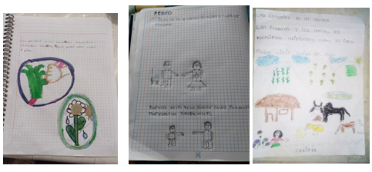

¡Les ha quedado muy bien y qué interesantes consejos!

Español  Recuerda, los consejos que te den tus padres o abuelitos son muy importantes. Porque ellos te quieren enseñar, y los consejos, son una forma de educar. | Huichol (wixarica)  Tiiri ´ixatsika aiximiane, xekawimati, miki ´iratsika kanaye´aka, kepaimiyetiuanitsie ´ikitiarika kaniyetuayani aixi temuteka´uniki.

Español  Antes de que termine esta sesión te comparto un poema. | Huichol (wixarika)  Teanayekinirimeti nepixesksteriwirieni niuki tsianiuineme.

Lee con mucha atención.

Poema

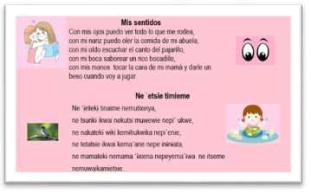
Español  En cada cultura, los consejos que se dan tienen una enseñanza, y los puedes compartir con otros niños y niñas.  Te invito, a que poco a poco los escribas en tu cuaderno, así después, los puedes compartir con tus familiares o con otros niños y niñas. | Huichol (wixarika)  Tiiri xemutatsitaxeiya, mipai xemutea eriwani meripai kiekataria ´ixatsika memuyetuaya ta ´etsie ta yeiyaritsie rakuwietikaime, peikuxatati ´a ´iwama wa ´amatia.  Ne pixeinie xemiteaka´itiwani yu xapatsie ´ixatsika pemieniekatsie peikuxatati.

Español  ¡Hasta luego! | Huichol (wixarica)  ¡tawaritake!

Si te es posible consulta otros libros y comenta el tema de hoy con tu familia. Si tienes la fortuna de hablar una lengua indígena aprovecha también este momento para practicarla y plática con tu familia en tu lengua materna.

¡Buen Trabajo!

Gracias por tu esfuerzo.

*Este material es elaborado por la Secretaría de Educación Pública y actualizado por la Subsecretaría de Educación Básica, a través de la Estrategia Aprende en Casa.

Para saber más:
Lecturas

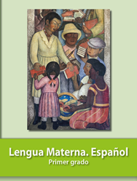
https://libros.conaliteg.gob.mx/20/P1ESA.htm

